DESAFIO MINI-PROJETO

Capítulo 23 **REDES-SOCIAIS**

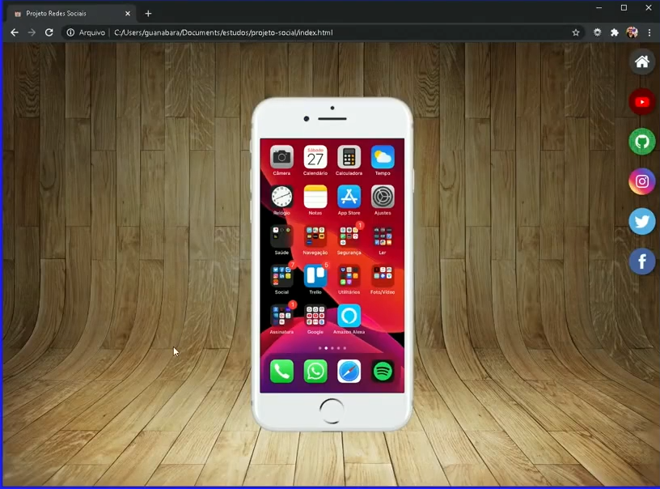

Site onde serão mostradas um exemplo das nossas redes sociais.

Temos uma tela que apresenta as seguintes informações:  
Em background: como fundo de tela temos uma imagem de ripas de madeira curvadas.  
Em foreground: Uma imagem de um celular e 6(seis) botões representando as redes sociais a que poderemos estar associados.

Tela do Celular: Temos a imagem do celular própria mento dito e em seu conteúdo temos uma imagem estática simulando a tela principal de um iphone qualquer. Uma imagem apenas ilustrativa. Essa imagem está plenamente encaixada nas dimensões da tela do celular.

Os 6(seis) botões: